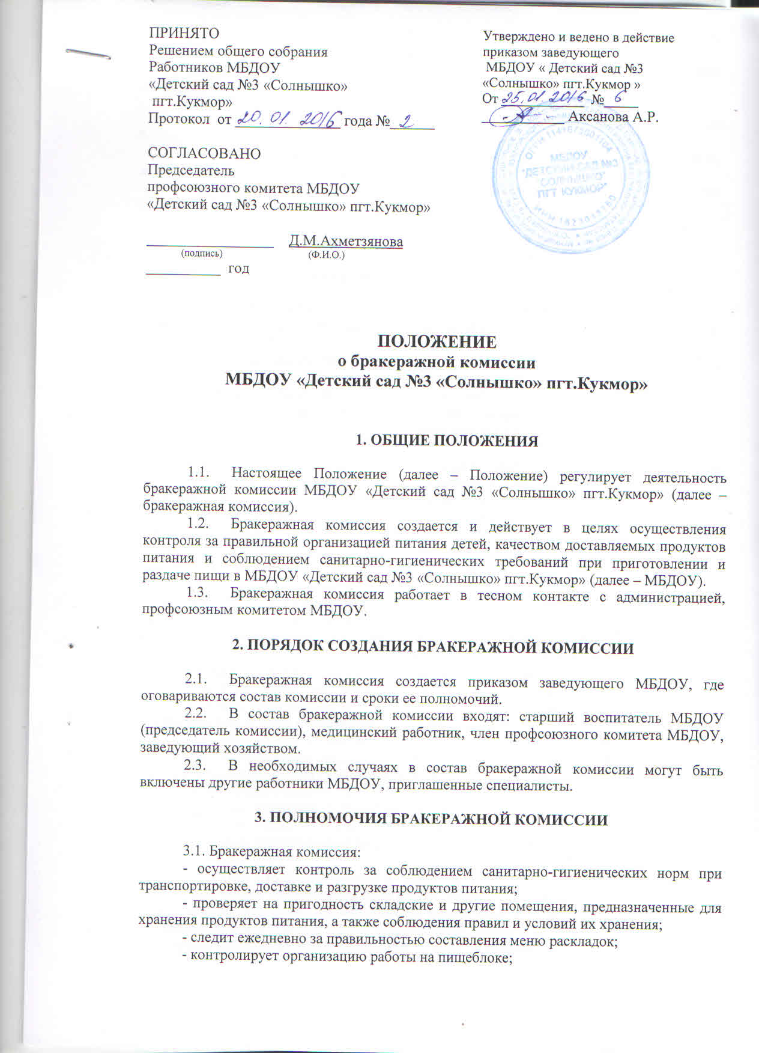

- осуществляет контроль за сроками реализации продуктов питания и качеством приготовления пищи;
- проверяет соответствие пищи физиологическим потребностям детей в основных пищевых веществах;
- контролирует соблюдение правил личной гигиены работниками пищеблока;
- периодически присутствует при закладке продуктов в котел, проверяет выход блюд;
- проверяет органолептическую оценку готовой пищи, т.е. определяет ее цвет, запах, вкус, консистенцию, жесткость, сочность и т.д.;
- проверяет соответствие объемов приготовленной пищи объемов разовых порций и количеству детей.
4. ОЦЕНКА КАЧЕСТВА ПИТАНИЯ В МБДОУ
4.1. Методика органолептической оценки пищи.

4.1.1. Органолептическую оценку начинают с внешнего осмотра образцов пищи. Осмотр лучше проводить при дневном свете. Осмотром определяют внешний вид пищи, ее цвет.
4.1.2. Определяется запах пищи. Запах определяется при затаенном дыхании. Для обозначения запаха пользуются эпитетами: чистый, свежий, ароматный, пряный, молочнокислый, гнилостный, кормовой, болотный, илистый. Специфический запах обозначается: селедочный, чесночный, мятный, ванильный, нефтепродуктов и т.д.
4.1.3. Вкус пищи, как и запах, следует устанавливать при характерной для нее температуре.
4.1.4. При снятии пробы необходимо выполнять некоторые правила предосторожности: из сырых продуктов пробуются только те, которые применяются в сыром виде; вкусовая проба не проводится в случае обнаружения признаков разложения в виде неприятного запаха, а также в случае подозрения, что данный продукт был причиной пищевого отравления.

4.2. Органолептическая оценка первых блюд.

4.2.1. Для органолептического исследования первое блюдо тщательно перемешивается в котле и берется в небольшом количестве на тарелку. Отмечают внешний вид и цвет, по которому можно судить о соблюдении технологии его приготовления. Следует обращать внимание на качество обработки сырья: тщательность очистки овощей, наличие посторонних примесей и загрязненности.
4.2.2. При оценке внешнего вида супов и борщей проверяют форму нарезки овощей и других компонентов, сохранение ее в процессе варки (не должно быть помятых, утративших форму, и сильно разваренных овощей и других продуктов).
4.2.3. При органолептической оценке обращают внимание на прозрачность супов и бульонов, особенно изготавливаемых из мяса и рыбы. Недоброкачественное мясо и рыба дают мутные бульоны, капли жира имеют мелкодисперсный вид и на поверхности не образуют жирных янтарных пленок.
4.2.4. При проверке пюре образных супов пробу сливают тонкой струйкой из ложки в тарелку, отмечая густоту, однородность консистенции, наличие непотертых частиц. Суп-пюре должен быть однородным по всей массе, без отслаивания жидкости на его поверхности.
4.2.5. При определении вкуса и запаха отмечают, обладает ли блюдо присущим ему вкусом, не ли постороннего привкуса и запаха, наличия горечи, несвойственной свежеприготовленному блюду кислотности, недосолености, пересола. У заправочных и прозрачных супов вначале пробуют жидкую часть, обращая внимание на аромат и вкус. Если первое блюдо заправляется сметаной, то вначале его пробуют без сметаны.
4.2.6. К раздаче не разрешаются блюда с привкусом сырой и подгорелой муки, с недоваренными или сильно переваренными продуктами, комками заварившейся муки, резкой кислотностью, пересолом и т.п.

4.3. Органолептическая оценка вторых блюд.

4.3.1. В блюдах, отпускаемых с гарниром и соусом, все составные части оцениваются отдельно. Оценка соусных блюд (гуляш, рагу) дается общая.
4.3.2. Мясо птицы должно быть мягким, сочным и легко отделяться от костей.
4.3.3. При наличии крупяных, мучных или овощных гарниров проверяют также их консистенцию. В рассыпчатых кашах хорошо набухшие зерна должны отделяться друг от друга. Распределяя кашу тонким слоем на тарелке, проверяют присутствие в ней необрушенных зерен. Посторонних примесей, комков. При оценке консистенции каши ее сравнивают с запланированной по меню, что позволяет выявить недовложение.
4.3.4. Макаронные изделия, если они сварены правильно, должны быть мягкими и легко определяться друг от друга, не склеиваясь, свисать с ребра вилки или ложки. Биточки и котлеты из круп должны сохранять форму после жарки.
4.3.5. При оценке овощных гарниров обращают внимание на качество очистки овощей и картофеля, на консистенцию блюд, их внешний вид, цвет. Так, если картофельное пюре разжижено и имеет синеватый оттенок, следует поинтересоваться качеством исходного картофеля, процентом отхода, закладкой и выходом, обратить внимание на наличие в рецептуре молока и жира. При подозрении на несоответствие рецептуре – блюдо направляется на анализ в лабораторию.
4.3.6. Консистенцию соусов определяют, сливая их тонкой струйкой из ложки в тарелку. Если в состав соуса входят пассированные коренья, лук, их отделяют и проверяют состав, форму нарезки, консистенцию. Обязательно обращают внимание на цвет соуса. Если в него входят томат и жир или сметана, то соус должен быть приятного янтарного цвета. Плохо приготовленный соус имеет горьковато-неприятный вкус. Блюдо, политое таким соусом, не вызывает аппетита, снижает вкусовые достоинства пищи, а следовательно ее усвоение.
4.3.7. При определении вкуса и запаха блюд обращают внимание на наличие специфических запахов. Особенно это важно для рыбы, которая легко приобретает посторонние запахи из окружающей среды. Вареная рыба должна иметь вкус, характерный для данного ее вида с хорошо выраженным привкусом овощей и пряностей, а жареная – приятный слегка заметный вкус свежего жира, на котором ее жарили. Она должна быть мягкой, сочной, не крошащейся сохраняющей форму нарезки.

5. ОЦЕНКА ОРГАНИЗАЦИИ ПИТАНИЯ В МБДОУ

5.1. Результат проверки выхода блюд, их качество отражаются в бракеражном журнале. В случае выявления каких-либо нарушений, замечаний бракеражная комиссия вправе приостановить выдачу готовой пищи на группы до принятия необходимых мер по устранению замечаний.
5.2. Замечания и нарушения, установленные комиссией в организации питания детей, заносятся в бракеражный журнал. Бракеражный журнал вносится в номенклатуру дел МБДОУ и хранится в его канцелярии. Бракеражный журнал пронумеровывается постранично, прошнуровывается, скрепляется подписью заведующего и печатью МБДОУ.
5.3. Администрация МБДОУ при установлении стимулирующих выплат к должностным окладам работников либо при премировании вправе учитывать данные критерии оценки в организации питания воспитанников.
5.4. Администрация МБДОУ обязана содействовать в деятельности бракеражной комиссии и принимать меры к устранению нарушений и замечаний, выявленных членами бракеражной комиссии.

6. ЗАКЛЮЧИТЕЛЬНЫЕ ПОЛОЖЕНИЯ

6.1. Положение принимается решением общего собрания работников МБДОУ, согласовывается с профсоюзным комитетом МБДОУ и утверждается приказом заведующего МБДОУ.
6.2. Положение вступает в силу с момента его утверждения приказом заведующего МБДОУ и действует на протяжении всей деятельности МБДОУ. В процессе деятельности бракеражной комиссии допускается вносить в Положение изменения и дополнения, оформляемые в форме приложения к Положению или разработки и утверждении нового положения о бракеражной комиссии.
6.3. Положение утрачивает силу при утверждении нового положения о бракеражной комиссии, а также реорганизации либо ликвидации МБДОУ.
6.4. Положение пронумеровывается постранично, прошнуровывается, скрепляется подписью заведующего и печатью МБДОУ. Оригинал Положения хранится в МБДОУ в соответствии с номенклатурой дел.

